Załącznik nr 5.

SZANOWNI PAŃSTWO,
HODOWCY ZWIERZĄT GOSPODARSKICH

W związku z realnym zagrożeniem wystąpieniakolejnych ognisk
AFRYKAŃSKIEGO POMORU ŚWIŃ (ASF) w kraju
Główny Lekarz Weterynarii przypomina o konieczności bezwzględnegoprzestrzegania
ZASAD BIOASEKURACJI
w gospodarstwach utrzymujących świnie, w tym o konieczności:

- PRAWIDŁOWEGO CZYSZCZENIA I DEZYNFEKOWANIA POJAZDÓW DO PRZEWOZU ZWIERZĄT
(czyszczenie na sucho, mycie detergentem i płukanie wysokociśnieniowe, dezynfekcja powierzchni zewnętrznych pojazdów, dezynfekcja kabiny)

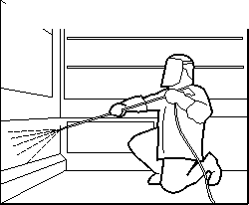
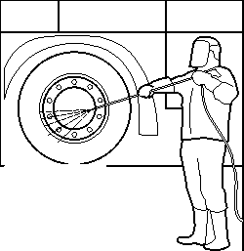
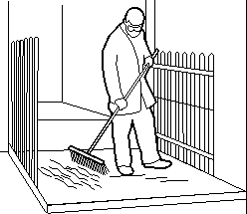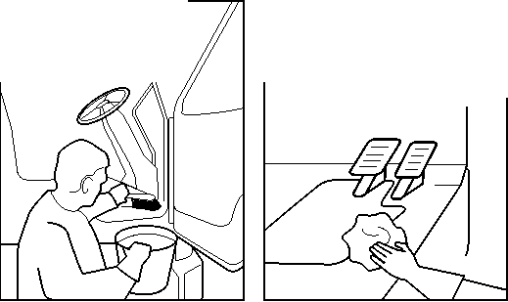

- CZYSZCZENIA I DEZYNFEKCJI OBUWIA

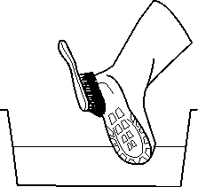
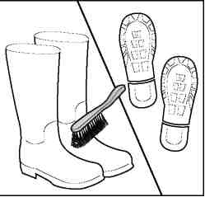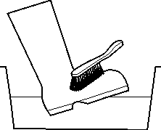

- CZYSZCZENIA I DEZYNFEKCJI POWIERZCHNI WEWNĘTRZNYCH I ZEWNĘTRZNYCH
W BUDYNKACH GOSPODARSTWA ROLNEGO
(czyszczenie na sucho, mokro, dezynfekcja powierzchni w pomieszczeniach, w których są utrzymywane świnie, bioasekuracja granic gospodarstwa oraz dotycząca personelu),

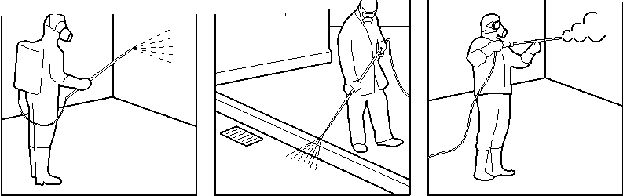
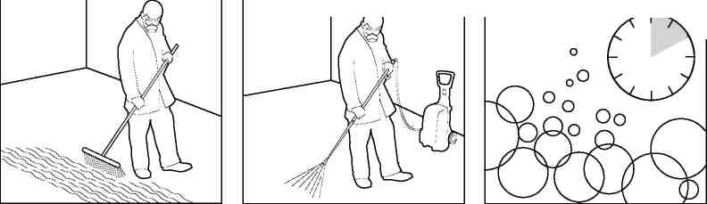

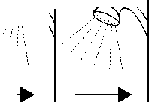
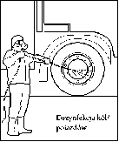
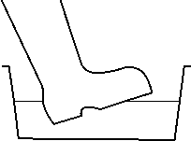

- PRZESTRZEGANIA ZASAD PRAWIDŁOWEGO STOSOWANIA ŚRODKÓW DO DEZYNFEKCJI ZGODNIE Z ZAŁĄCZONĄ LISTĄ.

DOSTĘPNE PRODUKTY BIOBÓJCZE DO STOSOWANIA W CELU NISZCZENIA WIRUSA AFRYKAŃSKIEGO POMORU ŚWIŃ (ASF). STAN NA DZIEŃ: 9 MARCA 2018 R.:
AGRISAN 8090
- POSTAĆ: proszek przeznaczony do utrzymania higieny w miejscach hodowli
i przetrzymywania i transportu zwierząt oraz do dezynfekcji budynków inwentarskich;
- OPAKOWANIE: worek papierowy/propylenowy;
- SPOSÓB UŻYCIA PRODUKTU BIOBÓJCZEGO: preparat stosujemy zarówno na legowiskach prosiąt
i macior jak i w pomieszczeniach gdzie odbywa się tucz trzody. Przy stosowaniu AGRISANU należy zwrócić szczególną uwagę w na najbardziej zawilgocone części kojca: miejsca oddawania odchodów, pobierania paszy i wody. Produkt może być stosowany także na głęboką ściółkę. Preparat nanosi się na dezynfekowaną powierzchnię lub na ściółkę 1-2 razy w tygodniu przez równomierne posypywanie. Optymalna dawka to 50-100 g/1m².Służy do dezynfekcji budynków inwentarskich w obecności zwierząt;
VIRKON™ S
- POSTAĆ: proszek, produkt o działaniu bakteriobójczym i wirusobójczym, przeznaczony do dezynfekcji pomieszczeń dla zwierząt, powierzchni, narzędzi i wyposażenia gospodarstwa, dezynfekcji środków transportu;
- OPAKOWANIE: saszetka w opakowaniu zbiorczym: pudełko (karton); butla w opakowaniu zbiorczym: pudełko (karton); wiadro (polipropylen);
- SPOSÓB UŻYCIA PRODUKTU BIOBÓJCZEGO: Skuteczny na powierzchniach porowatych, w niskich (od +4ºC) temperaturach, w niskich stężeniach, krótkim czasie oddziaływania na patogen (10 min.).
Rutynowa dezynfekcja wszystkich powierzchni: 1:100 (10 gramów środka Virkon™ S na każdy litr wody) przy użyciu myjki ciśnieniowej lub innego opryskiwacza mechanicznego nanieść roztwór środka Virkon™ S w dawce 300 ml/m².
Przygotowanie 1% roztworu: 150 g preparatu wraz z 15 l letniej wody wystarczy na 50 m²; 300 g preparatu wraz z 30 l letniej wody wystarczy na 100 m²; 1,5 kg preparatu wraz z 150 l letniej wody wystarczy na
500 m²;
Dezynfekcja obuwia i kół pojazdów: wlać roztwór do odpowiedniego pojemnika. Wymienić, gdy jest zanieczyszczony lub po upływie 4-5 dni od przygotowania. Stosować ciągle. Zaleca się przy każdym wjeździe i wejściu na farmę produkcyjną i przy wejściu do budynków.
Zamgławianie/dezynfekcja za pomocą spryskiwania: stosować urządzenie ciśnieniowe lub spryskiwacz plecakowy. Dozować 1 l roztworu na 10 m² powierzchni podłogi. Zamgławianie na zimno: przy użyciu zamgławiacza mechanicznego dozować 1 l roztworu preparatu na 10 m² powierzchni podłóg;
DESAM EFEKT M
- POSTAĆ:Ciecz, środek myjąco-dezynfekujący o właściwościach bakteriobójczych, grzybobójczych, prątkobójczych oraz wirusobójczych, przeznaczony do stosowania do wszystkich zmywalnych powierzchni, sprzętu w zakładach opieki zdrowotnej,w przemyśle spożywczym;
- OPAKOWANIE: butelka (polietylen), kanister (polietylen);
- SPOSÓB UŻYCIA PRODUKTU BIOBÓJCZEGO: Środek skoncentrowany, stosowany w rutynowej dezynfekcji w stężeniu 0,25% przez 15 min., przy dezynfekcji powierzchni o wysokim ryzyku w stężeniu 0,5% przez 30 min. W celu przygotowania roztworu preparat należy rozcieńczyć wodą w temperaturze
20-35ºC. Roztwór 0,25% przygotować poprzez uzupełnienie 2,5 ml koncentratu wodą do 998 ml. Silnie zabrudzone powierzchnie i przyrządy należy wstępnie oczyścić mechanicznie a następnie zdezynfekować.

